Para dar alcance a la pregunta formulada en la rendición de cuentas del 7 de mayo de 2022
Se carga suscripción de compromiso adquirido
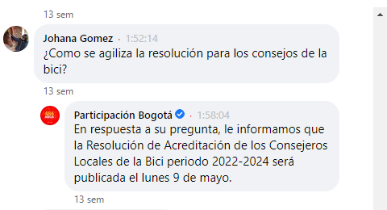

IDPAC RINDE CUENTAS | ¡La participación rinde cuentas! Conéctate y conoce nuestros principales logros, metas y retos. #ElIDPACCumple | By Participación Bogotá | Facebook

